CỘNG HÒA XÃ HỘI CHỦ NGHĨA VIỆT NAM

Độc lập - Tự do - Hạnh phúc
-----o0o-----

GIẤY ỦY QUYỀN

Giấy ủy quyền này được lập bởi Bên ủy quyền là:

- NGƯỜI ỦY QUYỀN:

- Tôi tên là:
Sinh năm:
Chứng minh nhân dân số: Ngày cấp Cấp tại:
(hoặc) Hộ chiếu số: Ngày cấp Tại
Thường trú tại:

Tạm trú tại (nếu có):

Bằng văn bản này, Tôi ủy quyền cho người có tên dưới đây là:

- NGƯỜI ĐƯỢC ỦY QUYỀN:

- Họ và tên: ĐỖ TRỌNG KHÔI
Sinh năm: 08/03/1990
Chứng minh nhân dân số: 024495469
Cấp ngày 29/11/2011 tại TP. Hồ Chí Minh
Địa chỉ: 578/27 Lê Trọng Tấn, P. Tây Thạnh, Q. Tân Phú, HCM

Được thay mặt và nhân danh tôi liên hệ với Sở Tư pháp Thành Phố Hồ Chí Minh và các cơ quan có thẩm quyền, các cá nhân và tổ chức hữu quan để thực hiện thủ tục xin cấp lý lịch tư pháp thay cho tôi, nhận bản chính lý lịch tư pháp khi cơ quan có thẩm quyền cấp.
Trong phạm vi ủy quyền, người được ủy quyền được quyền lập, ký tên trên các giấy tờ liên quan, nộp các loại phí, lệ phí, nhận bản chính giấy tờ và hồ sơ , thực hiện các quyền, nghĩa vụ pháp luật quy định có liên quan đến các hành vi được ủy quyền nêu trên.

- Thù lao ủy quyền: không
- Thời hạn ủy quyền: Cho đến khi hoàn thành công việc theo nội dung ủy quyền

Người ủy quyền cam đoan chịu trách nhiệm về mọi cam kết, mọi hành vi do Người được ủy quyền thực hiện trong phạm vi ủy quyền.

Người ủy quyền đã tự đọc lại/ nghe đọc lại Giấy ủy quyền này, các thắc mắc (nếu có) về nội dung Giấy ủy quyền và quy định pháp luật có liên quan đã được giải thích, Người ủy quyền xác nhận đã hiểu rõ quyền, nghĩa vụ, lợi ích hợp pháp của mình và hậu quả pháp lý của việc lập Giấy ủy quyền này, xác nhận nội dung Giấy ủy quyền thể hiện đúng ý chí tự nguyện của mình và ký tên/ điểm chỉ dưới đây.
NGƯỜI ỦY QUYỀN
Đã đọc và đồng ý
Ký, ghi đầy đủ họ tên

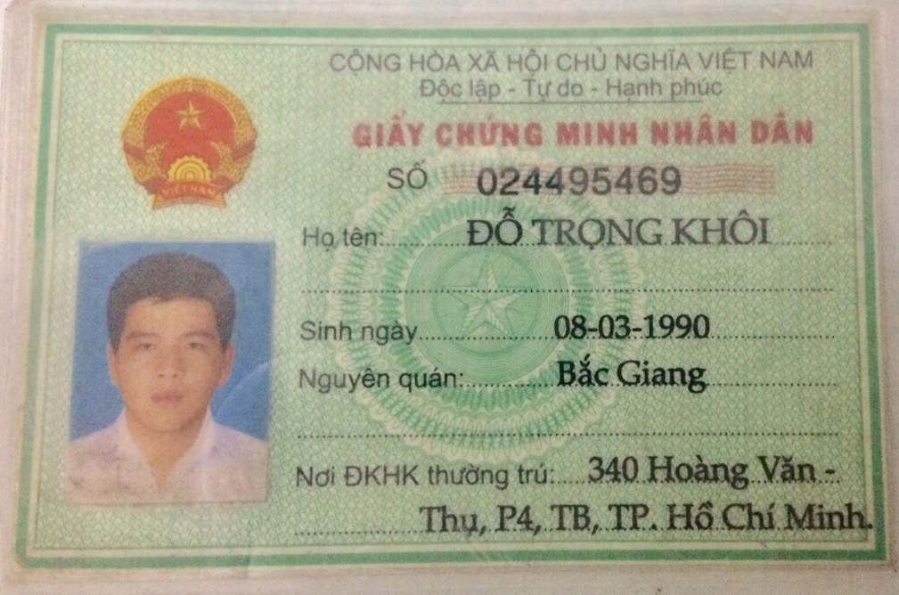
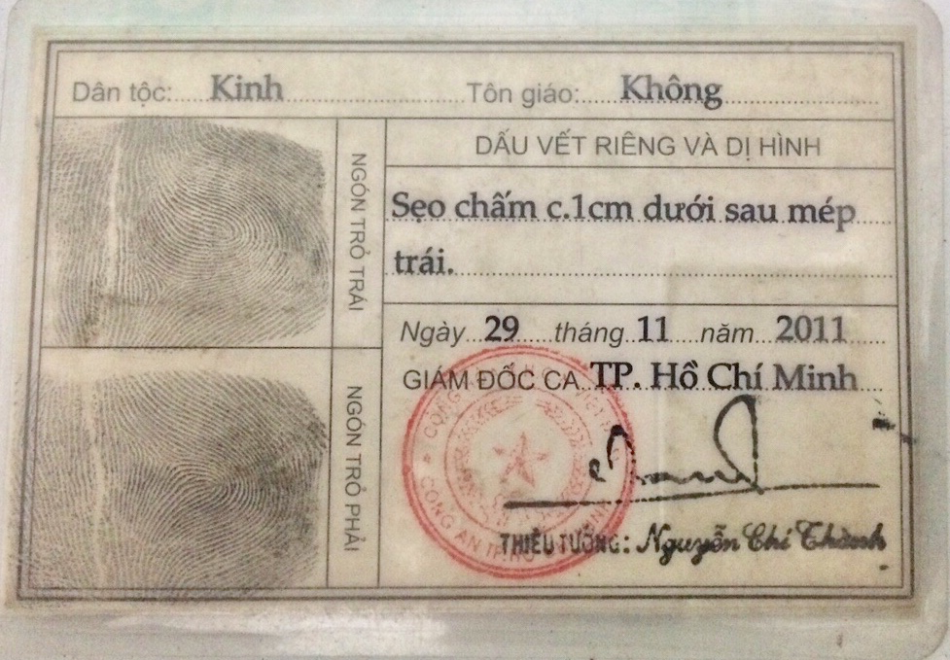

Hướng dẫn Hồ sơ làm Lý Lịch Tư Pháp:

- Giấy Ủy quyền (có công chứng): 02 bản
Theo mẫu đính kèm hoặc theo mẫu do Phòng Công chứng cung cấp.

2- CMND hoặc Hộ Chiếu (có công chứng trên 1 mặt giấy A4 (không công chứng sang mặt sau) và không quá 6 tháng): 02 bản

- Bản sao hộ khẩu tại Việt Nam (có công chứng không quá 6 tháng ): 02 bộ
Photo đầy đủ các trang (địa chỉ nhà, bố, mẹ, bản thân, vợ/ chồng ứng viên (nếu có).

- Thông tin cần cung cấp từ ứng viên:
- Họ và tên
Tên gọi khác (nếu có)
- Ngày tháng năm sinh
- Nơi sinh:
- CMND số………… ngày cấp………………….., nơi cấp ………………
Hộ chiếu số ……………………….Ngày hết hạn …………Cấp bởi…….
- Nơi thường trú:
Nơi tạm trú (nếu có)
- Số điện thoại, email:

- Họ,Tên ngày tháng năm sinh của bố, mẹ, vợ/ chồng (nếu có).
 | CHA | MẸ | VỢ/ CHỒNG
Họ và Tên
Ngày, tháng, năm sinh

- Quá trình cư trú của bản thân theo bảng sau (từ năm 14 tuổi trở lên đến nay):

Từ tháng, năm đến tháng, năm | Nơi thường trú/ tạm trú | Nghề nghiệp, nơi làm việc

Các hồ sơ giấy tờ đã công chứng xin gửi về địa chỉ:

Hill Risk Consulting
Lầu 5, Toà Nhà Vitic, 6B Nguyễn Thành Ý, Quận 1, TP. Hồ Chí Minh, Việt Nam
Ms. Minh: 84. 907.570.584

